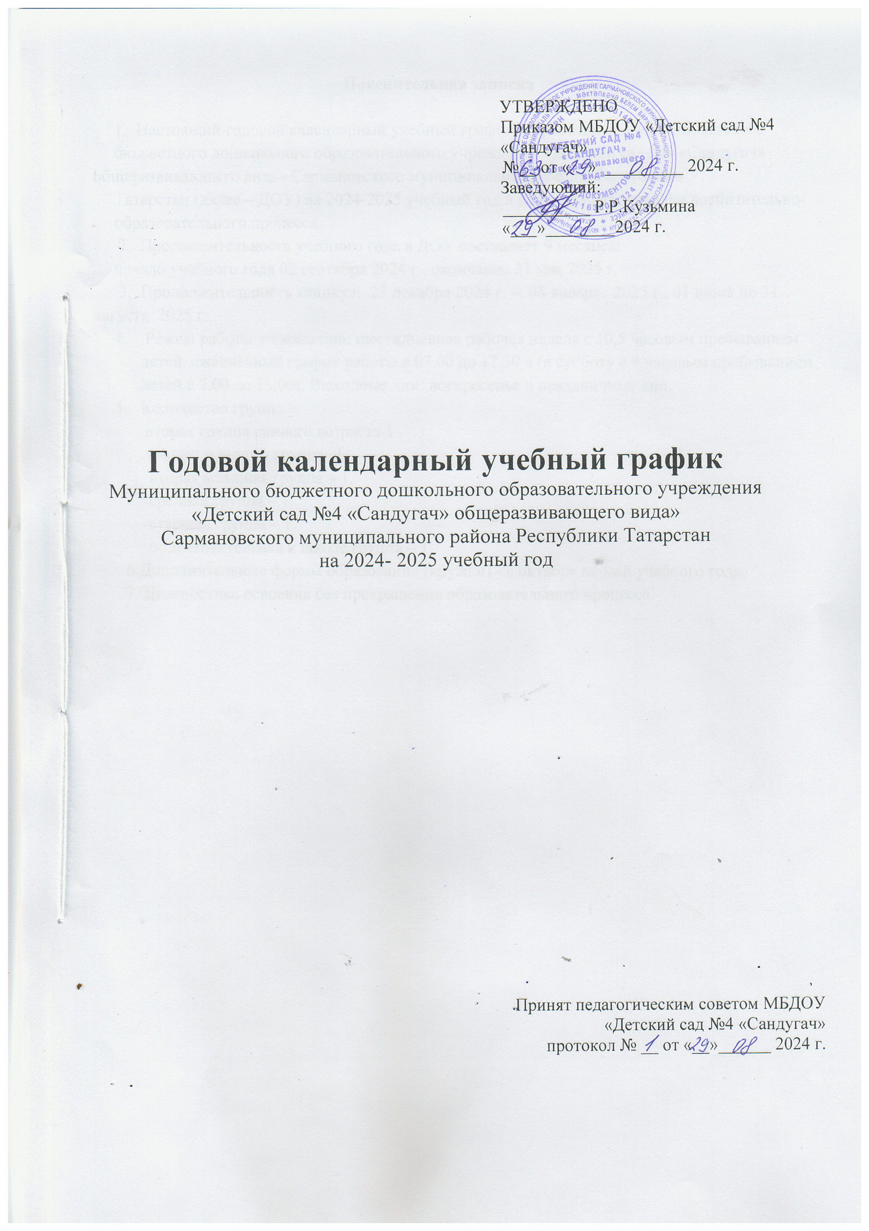

Пояснительная записка

1. Настоящий годовой календарный учебный график разработан для Муниципального
бюджетного дошкольного образовательного учреждения «Детский сад №4 «Сандугач» общеразвивающего вида» Сармановского муниципального района Республики
Татарстан (далее – ДОУ) на 2024-2025 учебный год в целях упорядочивания воспитательно-
образовательного процесса.
2. Продолжительность учебного года в ДОУ составляет 9 месяцев:
начало учебного года 02 сентября 2024 г., окончание 31 мая 2025 г.
3. Продолжительность каникул: 23 декабря 2024 г. – 08 января 2025 г., 01 июня по 31 августа 2025 г.
- Режим работы учреждения: шестидневная рабочая неделя с 10,5 часовым пребыванием детей, ежедневный график работы с 07.00 до 17.30 ч (в субботу с 9 часовым пребыванием детей с 7.00 до 16.00). Выходные дни: воскресенье и праздничные дни.
- Количество групп:
вторая группа раннего возраста-1
первая младшая группа– l,
вторая младшая группа – 1,
средняя группа – 1,
старшая группа – 1,
подготовительная к школе группа – 1.
6.Дополнительные формы образования (кружки) - с октября по май учебного года.
7. Диагностика освоения без прекращения образовательного процесса.

Содержание | 2-я группа раннего возраста  (1,6 - 2г.) | 1-я младшая группа  (2-3года) | 2-я младшая группа  (3-4 года) | Средняя  группа  (4-5 лет) | Старшая  группа  (5-6 лет) |  | Подготовитель-  ная  группа  (6-7 лет)
Количество возрастных групп | Шесть возрастных групп
Начало учебного года | 2 сентября | 2  сентября | 2сентября | 2 сентября | 2 сентября |  | 2  сентября
 | Дата начала каникул | Дата окончания каникул
Зимние | 23.12. 2024г. | 08.01.2025 г.
Летний оздоровительный период | 01.06.2025 г. | 31.08.2025г.

Окончание учебного года | 31 мая | 31 мая | 31 мая | 31 мая |  | 31 мая |  | 31 мая
Продолжительность учебного года | 36 недель | 36 недель | 36 недель | 36 недель |  | 36 недель |  | 36 недель
1 полугодие | 16 | 16 | 16 | 16 |  | 16 |  | 16
II полугодие | 20 | 20 | 20 | 20 |  | 20 |  | 20
Продолжительность учебной недели | 6 дней | 6 дней | 6 дней | 6 дней |  | 6дней |  | 6 дней
Недельная образовательная  нагрузказанятий | 10 | 10 | 10 | 10 |  | 13 |  | 15
Регламентирование образовательного процесса, половина дня | 1 половина дня | 1 половина дня | 1 половина дня | 1 половина дня |  | 1 и 2 половина дня |  | 1  половина дня
Сроки проведения мониторинга |  |  | 30.09.24 г.-11.10.24 г.
Сроки проведения мониторинга |  |  | 01.04.25 г- 12.04.25 г.

Образовательная деятельность по группам:
№ | Группы | Продолжит. ОД | В неделю
1 | 2 группа раннего возраста | 10 минут | 1 час 40 минут
2 | Первая младшая группа | 10 минут | 1 час. 40 минут
3 | Вторая младшая группа | 15 минут | 2 часа 30 минут
4 | Средняя группа | 20 минут | 3 часа 20 минут
5 | Старшая группа | 25 минут | 5 часов 25 минут
6 | Подготовительная группа | 30 минут | 7 часов 30 минут
Перерывы между ОД |  |  | 10 минут

